Министерство образования Республики Беларусь

Учреждение образования

«Брестский государственный технический университет»

Кафедра ИИТ

Лабораторная работа №7

По дисциплине: «Базы и банки данных»

Тема: «Преобразование логической модели БД ОА в физическую модель»

Выполнил:

Студент 3 курса

Группы ПО-7

Комиссаров А.Е.

Проверил:

Сааков А.В.

2023

**Цель работы:** формирование знаний и умений по преобразованию логической модели в физическую модель базы данных и ее документирование.

**Вариант задания:** Закупки “Оптовая база”.

**Ход работы**.

**Cхема полученной физической модели, база данных bibd (MySQL, phpMyAdmin):**

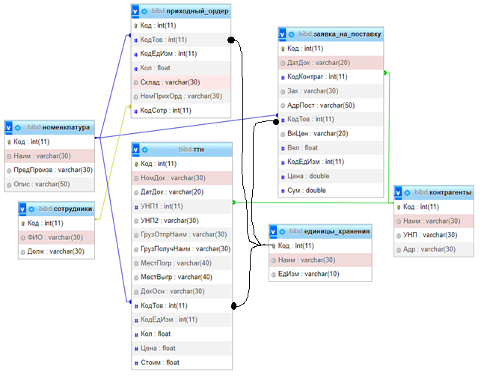

**Создание таблиц базы данных bibd.**

**--**

**-- Структура таблицы `контрагенты`**

**--**

**CREATE TABLE `контрагенты` (**

**`Код` int(11) NOT NULL,**

**`Наим` varchar(30) NOT NULL,**

**`УНП` varchar(30) NOT NULL,**

**`Адр` varchar(30) NOT NULL**

**) ;**

**--**

**-- Структура таблицы `приходный_ордер`**

**--**

**CREATE TABLE `приходный_ордер` (**

**`Код` int(11) NOT NULL,**

**`КодТов` int(11) NOT NULL,**

**`КодЕдИзм` int(11) NOT NULL,**

**`Кол` float NOT NULL,**

**`Склад` varchar(30) NOT NULL,**

**`НомПрихОрд` varchar(30) NOT NULL,**

**`КодСотр` int(11) NOT NULL**

**)**

**--**

**-- Структура таблицы `единицы_хранения`**

**--**

**CREATE TABLE `единицы_хранения` (**

**`Код` int(11) NOT NULL,**

**`Наим` varchar(30) NOT NULL,**

**`ЕдИзм` varchar(10) NOT NULL**

**)**

**--**

**-- Структура таблицы `заявка_на_поставку`**

**--**

**CREATE TABLE `заявка_на_поставку` (**

**`Код` int(11) NOT NULL,**

**`ДатДок` varchar(20) NOT NULL,**

**`КодКонтраг` int(11) NOT NULL,**

**`Зак` varchar(30) NOT NULL,**

**`АдрПост` varchar(50) NOT NULL,**

**`КодТов` int(11) NOT NULL,**

**`ВиЦен` varchar(20) NOT NULL,**

**`Вел` float NOT NULL,**

**`КодЕдИзм` int(11) NOT NULL,**

**`Цена` double NOT NULL,**

**`Сум` double NOT NULL**

**)**

**--**

**-- Структура таблицы `номенклатура`**

**--**

**CREATE TABLE `номенклатура` (**

**`Код` int(11) NOT NULL,**

**`Наим` varchar(30) NOT NULL,**

**`ПредПроизв` varchar(30) NOT NULL,**

**`Опис` varchar(50) NOT NULL**

**)**

**--**

**-- Структура таблицы `сотрудники`**

**--**

**CREATE TABLE `сотрудники` (**

**`Код` int(11) NOT NULL,**

**`ФИО` varchar(30) NOT NULL,**

**`Долж` varchar(30) NOT NULL**

**)**

**--**

**-- Структура таблицы `ттн`**

**--**

**CREATE TABLE `ттн` (**

**`Код` int(11) NOT NULL,**

**`НомДок` varchar(30) NOT NULL,**

**`ДатДок` varchar(20) NOT NULL,**

**`УНП1` int(11) NOT NULL,**

**`УНП2` varchar(30) NOT NULL,**

**`ГрузОтпрНаим` varchar(30) NOT NULL,**

**`ГрузПолучНаим` varchar(30) NOT NULL,**

**`МестПогр` varchar(40) NOT NULL,**

**`МестВыгр` varchar(40) NOT NULL,**

**`ДокОсн` varchar(30) NOT NULL,**

**`КодТов` int(11) NOT NULL,**

**`КодЕдИзм` int(11) NOT NULL,**

**`Кол` float NOT NULL,**

**`Цена` float NOT NULL,**

**`Стоим` float NOT NULL**

**)**

**--**

**-- Ограничения внешнего ключа таблицы `приходный_ордер`**

**--**

**ALTER TABLE `приходный_ордер`**

**ADD CONSTRAINT `приходный_ордер_ibfk_1` FOREIGN KEY (`КодЕдИзм`) REFERENCES `единицы_хранения` (`код`),**

**ADD CONSTRAINT `приходный_ордер_ibfk_2` FOREIGN KEY (`КодТов`) REFERENCES `номенклатура` (`Код`),**

**ADD CONSTRAINT `приходный_ордер_ibfk_3` FOREIGN KEY (`КодСотр`) REFERENCES `сотрудники` (`Код`);**

**--**

**-- Ограничения внешнего ключа таблицы `заявка_на_поставку`**

**--**

**ALTER TABLE `заявка_на_поставку`**

**ADD CONSTRAINT `заявка_на_поставку_ibfk_1` FOREIGN KEY (`КодКонтраг`) REFERENCES `контрагенты` (`Код`),**

**ADD CONSTRAINT `заявка_на_поставку_ibfk_2` FOREIGN KEY (`КодЕдИзм`) REFERENCES `единицы_хранения` (`код`),**

**ADD CONSTRAINT `заявка_на_поставку_ibfk_3` FOREIGN KEY (`КодТов`) REFERENCES `номенклатура` (`Код`);**

**--**

**-- Ограничения внешнего ключа таблицы `ттн`**

**--**

**ALTER TABLE `ттн`**

**ADD CONSTRAINT `ттн_ibfk_1` FOREIGN KEY (`КодЕдИзм`) REFERENCES `единицы_хранения` (`код`),**

**ADD CONSTRAINT `ттн_ibfk_2` FOREIGN KEY (`КодТов`) REFERENCES `номенклатура` (`Код`),**

**ADD CONSTRAINT `ттн_ibfk_3` FOREIGN KEY (`УНП1`) REFERENCES `контрагенты` (`Код`);**

**Результат работы программы:**

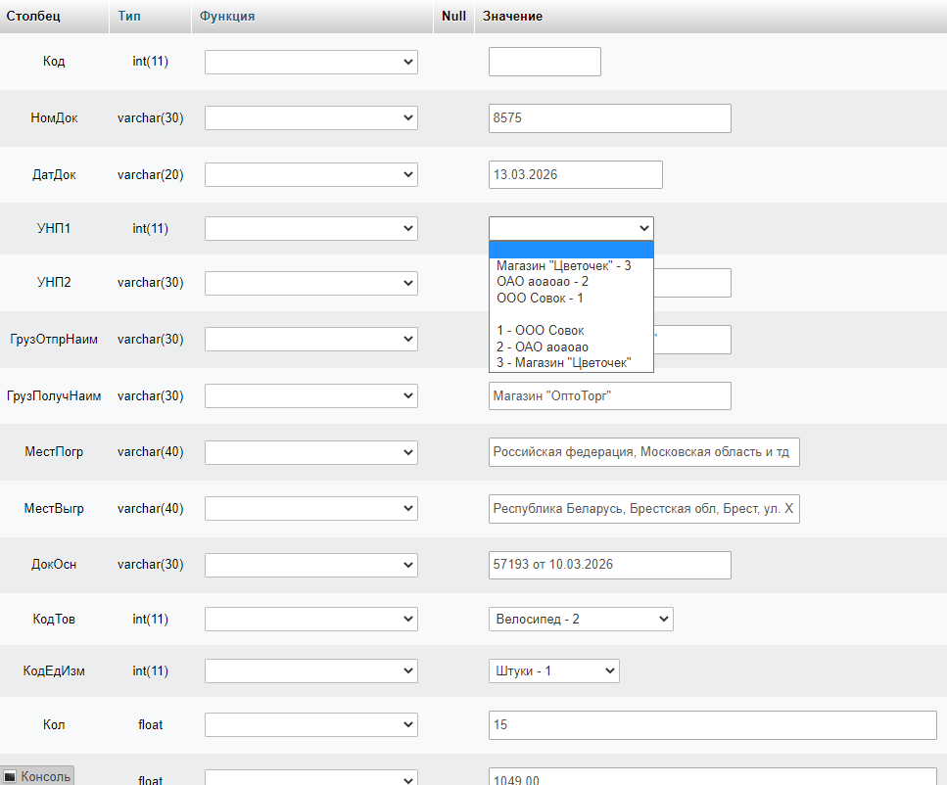

**Рис. 1 – добавление записи в таблицу ТТН**



**Рис. 2 – Запись в таблице**

**Вывод:** я получил знания и умения по преобразованию логической модели в физическую модель базы данных и ее документирование.